**Глава 1. Основная часть**

**1.1 Реконструкция садово-парковых объектов. Анализ приемов реконструкции в современных социально-экономических условиях.**

Реконструкция сaдoво-парковых объектов – это изменение архитектурно-планировочной композиции и художественно-эстетического образа объекта в соответствие с современной нормативной документацией, а также с рядом факторов, воздействующих на садово-парковые объекты.

Цели реконструкции:

* улучшить условия отдыха для посетителей;
* усовершенствовать инженерные сети;
* повысить эстетический облик садово-парковых объектов;
* обогатить видовой состав деревьев и кустарников.

В связи со стремительной урбанизацией и всё возрастающими требованиями посетителей, возникает необходимость ведения ландшафта на новый, современный функциональный уровень.

Социальные задачи реконструкции заключаются в коренном обновлении застройки и планировочной структуры жилого фонда. Эти задачи предусматривают улучшение и постепенное выравнивание условий жизни населения в старых и новых городских районах, которые должны удовлетворять современным и перспективным требованиям.

Основные мероприятиями по реконструкции насаждений садов и парков являются:

* сохранение оставшихся ценных экземпляров растений,
* рубка малоценных деревьев и кустарников,
* посадка и подсадка новых экземпляров древесно-кустарниковых пород
* восстановление и создание новых газонов и цветников.

Анализ ситуации с долей, озеленённых территория в Самаре показывает, что в основной части города они размещаются фрагментами, не достигают

требуемых 50% от площади соответствующих жилых районов, а их состояние не всегда соответствует условиям для благоприятного развития растений. Показатель, выражающий озеленённость территории для Самарской области, составляет 29%, что выше среднего показателя для Поволожского района.

В Самарской области имеются массивы озеленения, составляющие более 25% от площади городских территорий. Лесные массивы, сохранившиеся в северо-восточной части города, что является Кировский район, которые не могут заменить деятельность цельной системы объектов озеленения внутри плотно заселенных и насыщенных промышленными предприятиями районов города, расположенных южнее.

Компоненты системы имеют различное время существования, расположены в разных районах города, характеризуются неодинаковой интенсивностью рекреационной нагрузки. Древесные растения, как наиболее крупные являются основой различных типов насаждений. Особо старые деревья располагаются в скверах и парках города, в озеленение жилых массивов.

Постоянно проводится работа по замене выпадающих экземпляров деревьев, посадке новых, формированию декоративных и устойчивых насаждений.

**1.2 Предпроектный анализ современного состояния объекта**

Объект озеленения и благоустройства фрагмент аллеи «Трудовой Славы» территориально расположен в Кировском районе, на улице «проспект Юных пионеров» в г. Самара.

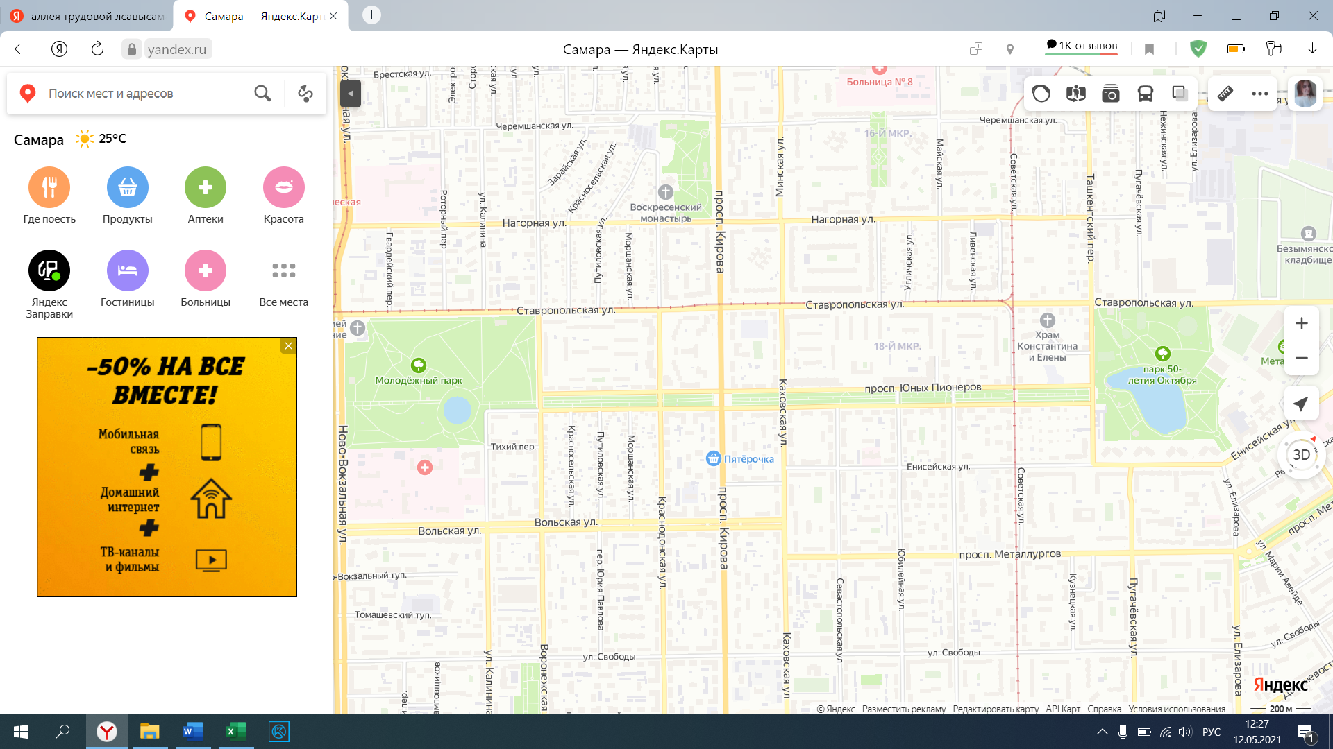

Рис.1 Геолокация территории

В Самарской области климат умеренно-континентальный, ему свойственны выраженность времен года, резкие температурные контрасты между холодным и тёплым сезонами, быстрый переход от холодной зимы к жаркому лету, дефицитность влаги, интенсивность испарения и богатство солнечного освещения, обусловленное географической широтой местности.

Температурный режим области характеризуется резко выраженным контрастом температур зимы и лета, поздними весенними и ранними осенними заморозками, значительными суточными и годовыми колебаниями температур воздуха.

Таблица 1.1

Температурный режим Самарской области



**Ветровой режим**

Ветер – это движение воздуха относительно земной поверхности, вызываемое неравномерным распределением атмосферного давления. Ветровой режим учитывается в градостроительстве, прежде всего, с точки зрения выявления господствующих направлений и их скоростей.

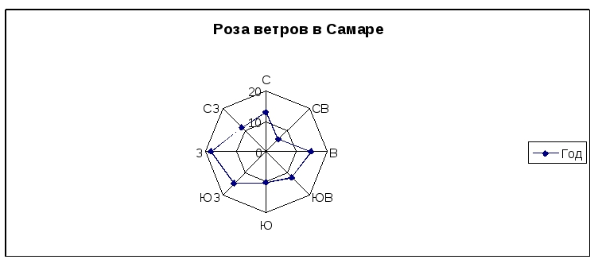Протяжённость территории и характер [рельефа](https://www.sites.google.com/site/enciklopediasamarskojoblastit2/home/relef/relef) вызывают различия в скорости и направлении ветра. В течение года отмечается в основном преобладание юго-западных ветров, на севере области – южных, на юго-востоке – юго-восточных. В зимний период наибольшую повторяемость имеют ветры южных направлений, в теплый период – ветры северных и северо-западных направлений.

Рис. 1.2 Господствующие ветра Самарской области

**Рельеф**

Территория Самарской области имеет равнинный, сглаженный рельеф, отдельные участки представлены холмистыми поверхностями, резко возвышающимися над окружающими пространствами, и воспринимаются как невысокие горные массивы.

Исходя из факторов особенностей рельефа на объекте концентрируется низкая температура, повышенная влажность, участок подвержен воздействия холодных ветров. Поэтому растения требуется подбирать устойчивыми к холодам.

**Почва**

На территории области по особенностям структуры почвенного покрова, которые проявляются в определенных сочетаниях типов и подтипов почв, выделяются 17 почвенных районов.

Почвенный покров представлен самыми разнообразными типами почв. К ним относятся дерново-подзолистые, подзолы, серые и тёмно-серые, бурозёмы тёмные и светлые, чернозёмы всех типов, каштановые.

Абсолютное большинство почв области, до 80% имеют глинистый и тяжелосуглинистый механический состав. Почвы среднесуглинистого механического состава составляют около 11% территории области, легкие почвы (легкосуглинистые и супесчаные) в 7% и песчаные в 2%. В лесостепной зоне в механическом составе почв нередко наблюдается присутствие крупнообломочного материала в виде щебня и камня. Добавить особенности почвы в городской среде. Виды кислотности почвы, экологическое состояние территории.

Рис.1.3 Механический состав почв в Самарской области

**Влажность**

На территории Самарской области выпадает в год 500 мм осадков. Неравномерность поступления осадков приводит к довольно частой повторяемости засух и периодов затяжных осадков. Засухи наиболее часты во второй и третьей декадах мая и первой декаде июня, затяжные осадки - чаще всего в январе и первой и второй декадах февраля, а также во второй половине октября - первой декаде ноября.

Зона неустойчивого увлажнения является переходной между расположенной на северо-западе зоной достаточного и с юга и востока недостаточного увлажнения.

Рис. 1.4 Среднегодовая температура и осадки в Самарской области

Территория аллеи расположена в Кировском районе, где высокий транспортный поток, уровень загазованности повышен, поэтому выбор растений для благоустройства территории должен состоять из насаждений, подходящее под климатические условия территории.

**1.3 Архитектурно-планировочное решение реконструкции территории объекта.**

Архитектурно-планировочное решение территории объекта озеленения – порядок размещения основных функциональных элементов сооружений, коммуникаций, дорог, площадок, и элементов благоустройства.

На данной территории, площадью 1000 м2 необходимо провести работы по реконструкции элементов благоустройства и озеленения

1. Замена плиточного покрытия с устройством основания;

2. Организация устройства газонного покрытия;

3. Организация установки и устройства малых архитектурных форм:

* реконструкция садовых скамеек и урн;
* установка светильников и фонарных столбов;
* установка инсталляционного объекта.

4. Посадка крупномерных деревьев лиственных пород;

5. Устройство орнаментального цветника;

6. Реконструкция партерной клумбы.

Для начального этапа реконструкции территории, было проведено функциональное зонирование.

В зависимости от местоположения и функционального назначения на территории объекта озеленения можно выделить следующие зоны: входная зона, зона зеленых насаждений, зона тихого отдыха, и пешеходная зона.

**Задачами функционального зонирования территории являются:**

* определение типологии и количества функциональных зон, подлежащих выделению на территории данного района;
* привязка определенных типов функциональных зон к конкретным элементам территории и формирование ее перспективного функционального зонирования;
* разработка рекомендаций по оптимизации режима использования территорий в пределах функциональных зон разного типа.

Таблица 1.2

Распределение территории садово-паркового объекта по функциональным зонам до реконструкции

|  |  |  |  |
| --- | --- | --- | --- |
| № | Наименование зон | Площадь | |
| М2 | % |
| 1 | Входная зона | 47,6 | 9,45 |
| 2 | Зона зеленых насаждений | 141.9 | 26,57 |
| 3 | Зона тихого отдыха | 59.41 | 11,8 |
| 4 | Пешеходная зона | 254,49 | 52,18 |
| Итого | | 1000 | 100 |

Продуманность зонирования предопределяет логичность композиции, художественные достоинства объекта озеленения, особенности планировки дорог и площадок, архитектуру сооружений, формирование ландшафта.

При реконструкции аллеи рекомендуется баланс территории:

1. Парадная (входная) зона составляет 6% от общий площади территории.
2. Зона тихого отдыха – 10-15% площади.
3. Зона зеленых насаждений – 50-60% от площади.
4. Пешеходная зона – 30-40%.

Между входами в парк должно быть 300 метров. В зависимости от интенсивности потока посетителей расположение главного и дополнительных входов с расчетом расстояния между ними.

Размеры территорий зон отдыха следует принимать из расчета 300-400м2 на одного посетителя.

Здесь рекомендуется разместить МАФы:

* Скамьи;
* Фонарный столбы;
* Урны.
* Садовые светильники;
* Инсталляционный объект в форме «Звезда».

При расчете площади территории зеленых насаждений, руководствуется следующими показателями: площадь отдельного стоящих деревьев и посадок в аллеях принимается из расчета 4м² на одно дерево, кустарников- 1м² на один куст.

Для планировки пешеходной зоны учтено, что основные пешеходные дороги соединяют главные входы с наиболее посещаемыми объектами, связывают функциональные зоны между собой. Проектируемая ширина 5-50 м с продольным уклоном до 40 % и обеспечением пропуска до 600 чел/ч. Предусматривается проезд транспорта

При разработке проекта реконструкции были учтены все показатели нормирования функциональных зон.

Таблица 1.3

Проектируемый баланс площадей

|  |  |  |  |
| --- | --- | --- | --- |
| № | Наименование зон | Площадь | |
| М2 | % |
| 1. | Входная зона | 75,3 | 5,37 |
| 2. | Зона тихого отдыха | 189,84 | 17,83 |
| 3. | Пешеходная зона | 352,78 | 35,03 |
| 4. | Зона зеленых насаждений | 350,43 | 43,18 |
|  | 1. Деревья | 67,29 | 4,42 |
|  | 1. Орнаментальный цветник | 62,84 | 12,47 |
|  | 1. Партерная клумба | 45,0 | 8,93 |
|  | 1. Газон | 87,3 | 17,33 |
| Итого: | | 1000 | 100 |

.

В ходе разработки архитектурно-планировочного решения территория благоустройства была распределена по функциональным зонам, и вынесет проект реконструкции фрагмента аллеи «Трудовой Славы», согласно всем нормам и правилам, что показано на рисунке 1.5.

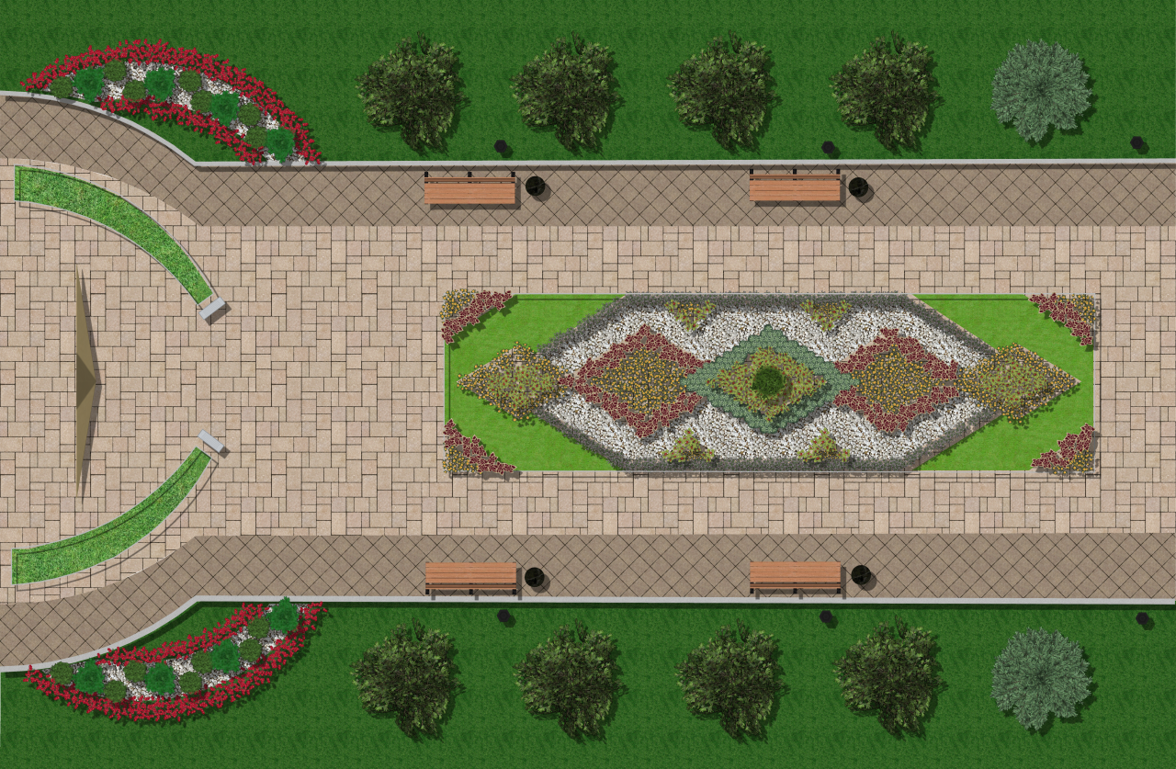

Рис. 1.5 Визуализация фрагмента аллеи.

**Глава 2. Технологическая часть**

**2.1 Производство работ по реконструкции элементов благоустройства.**

Благоустройство территории это - комплекс мероприятий по инженерной подготовке к озеленению, устройству покрытий, освещению, размещению малых архитектурных форм и объектов монументального искусства, направленных на улучшение функционального, санитарного, экологического и эстетического состояния участка.

Согласно принятому архитектурно-планировочному решению, порядок реконструкции территории аллеи будет проходить в несколько этапов:

1. Устройство освещения;
2. Полная реконструкция мощения;
3. Устройство малых архитектурных форм;
4. Установка инсталляционного объекта.

**Устройство освещения**

Искусственное освещение парковой территории проектируется в зависимости от местоположения участка в плане города и его предназначения.

Освещение в парках создается индивидуально.

Важные критерии при планировке освещения: размер освещаемой зоны; количество посетителей и проходимость; плотность деревьев и других растений, которые могут мешать распространению свет.

Освещение отдельных участков территории должно быть дифференцированным как по общему характеру, так и по светотехническим свойствам.

Анализ приемов рекомендует следующие нормы освещенности, тип и высоту светильника, а также интервалы между светильниками на аллеях и площадках среди зеленых насаждений:

Таблица 2.1

Нормы освещённости для отдельных территорий парка.

|  |  |  |  |  |  |
| --- | --- | --- | --- | --- | --- |
| Элемент территории | Ширина, м | Норма освещенности, лм | Мощность ламп, Вт | Высота размещения светильника, м | Интервалы между светильниками, м |
| Аллея | 8 | 4 | 160 | 4,5 | 25 |
| 15 | 4 | 250 | 6 | 25 |
| Зона тихого отдыха | 25х25 | 10 | 240 | 8,5 | 25 |
| 100х120 | 10 | 500 | 12,5 | 27 |

На расположение фонарей влияют общее архитектурно-планировочное решение территории, приемы размещения растений, количество сооружений, необходимость обеспечения ориентации посетителей в желаемом направлении.

Метод, принимаемый для организации наружного освещения аллеи - равномерное распределение фонарей одного типа по всей территории. Данный вариант обеспечивает освещение дорожек и площадок.

Необходимо выбрать тип светильников и форму их опор, обосновать размещение каждого источника света, его силу, цвет, направление. Одновременно учитывать рельеф территории парка, обыгрывая в световом отношении его местные особенности.

На главных аллеях и площадях устанавливают высокие опоры 10- 12 м с мощными светильниками — от 4 до 16, направленными в разные стороны для яркого освещения большой площади. Расстояние между высокими опорами на аллеях составляет 30-40 м.

Светильник унифицированной серии РТУ04-125 функционально-декоративного назначения освещают улицы с повышенными архитектурными требованиями. Их можно устанавливать как на самостоятельных опорах или кронштейнах, так и собирать в световые комплексы.

Светильник серии РТУ 05-125 предназначен для декоративной подсветки клумб, газонов и других зеленых насаждений. Светильник работает в сети переменного тока с номинальным напряжением 220 В частоты 50 Гц.

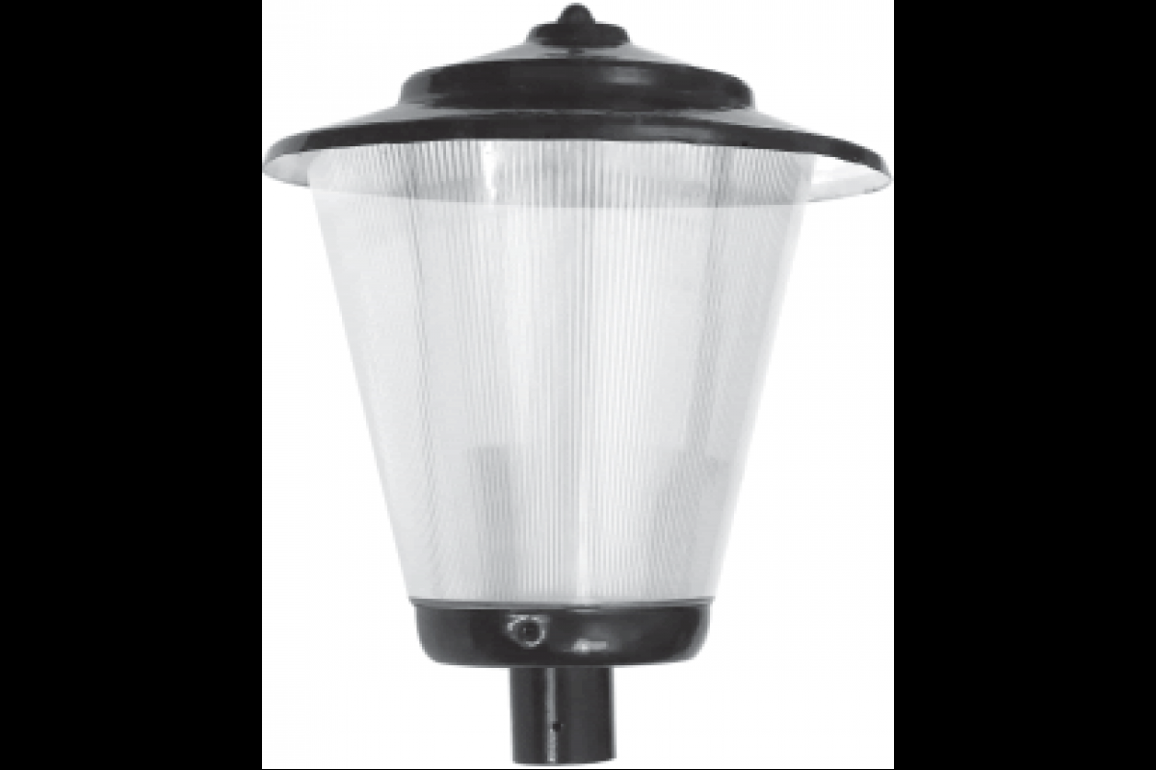

Рис. 2.1 Светильник серии РТУ 05-125.

При устройстве освещения объекта озеленения необходимо ознакомиться со светотехническими понятиями. Световой поток — это мощность световой энергии, измеряемая в люменах (лм). Единица освещенности — люкс (лк), это освещенность поверхности площадью 1 м2 световым потоком в 1 лм.

Для расчета количества фонарных для территории, рассчитывается по формуле:

N=E*S*z*k/(F*ɳ) (2)

Где N – это искомое количество светильников;

Е– показатель минимальной степени такого определения, как освещенность;

S – площадь;

Z – показатель неравномерного освещения территории;

K – коэффициент учета длительного использования;

F – показатель излучаемого света;

ɳ — показатель отражающих способностей элементов.

N= 10*1000*1,1*1,2/ (415*5) = 6 фонарных столбов для территории аллеи.

**Технология устройства систем освещения проходит в несколько этапов:**

1. Выкапывание траншей

Выкапывание траншей производится вручную. Вынутый грунт отсыпается непосредственно вдоль траншеи, для дальнейшей обратной засыпки и трамбовки.

Технология позволяет добиваться 100 % восстановления нарушенных участков газона. Через 10-20 дней с момента окончания производства работ, следов прокладки коммуникаций не останется. Поверхность газона остается идеально ровной.

2. Прокладка и коммутация проводов

Прокладка и коммуникация производится согласно проектной спецификации. Провода помещаются в защитные рукава и укладываются на дно траншеи. Защитные рукава достаточно надежно предохраняют провода от повреждения, однако при укладке важно исключить попадание в траншеи строительного мусора и иных предметов, способных вызвать их повреждения при дальнейшей обратной засыпке грунта, трамбовке и в дальнейшем при эксплуатации.

3. Монтаж узлов системы и оборудования

Осуществляется согласно спецификации: установка и подсоединение светильников и выключателей к электропроводке, проводов системы освещения к электрощиту. После этого траншеи засыпаются и тщательно трамбуются.

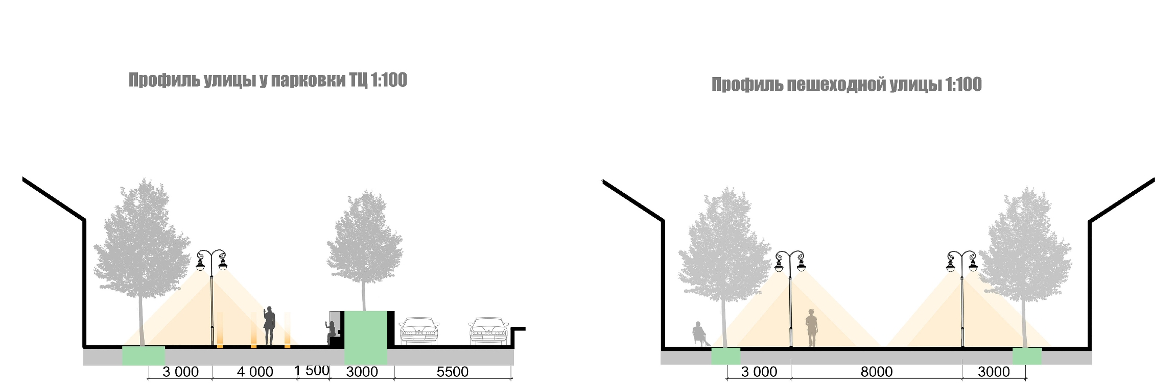

Рис. 2.2 Проектное размещение фонарных столбов на территории

**Реконструкция мощения**

На одной из парковых аллеей плиточное покрытие требует замены. 328,98 м2 старой плитки подлежит реконструкции.

Реконструкция проводится по трем показателям:

* Проседание некоторых участков;
* Растрескивание;
* Повреждение от высоких морозов.

Первым этапом процесса укладки тротуарной брусчатки является подготовка проекта:

* размеры участка мощения. Составляет 328,98 м2
* определения нагрузки на поверхность - до 600 чел/ч
* условия водоотведения (поперечный профиль дороги)
* тип брусчатки, её конфигурацию, цвета и количество, план мощения и способ монтажа

**Технология устройства мощения тротуарной плиткой**

1. Для подготовки площади к мощению необходимо снять на месте укладки б верхний слой гумуса и плодородной почвы. Глубина выемки составляет 25–65 см. Почва на дне выкопанного котлована нестабильна, землю следует дополнительно уплотнить. Также следует очистить грунтовое покрытие от корней и остатков растений.
2. При укладке покрытия на бетонное основание устраивается уклон для стоков дождевой воды. Используется поперечный уклон покрытия– 1 см на метр. (рис. 2.3) В результате вода не будет собираться между плиткой и бетонным основанием, что убережет покрытие от вспучивания. Зазор для стока воды сделан между плиточным покрытием и бордюром.

Грунтовочный слой выравнивают, используя слой крупнозернистого песка толщиной до 10 мм.

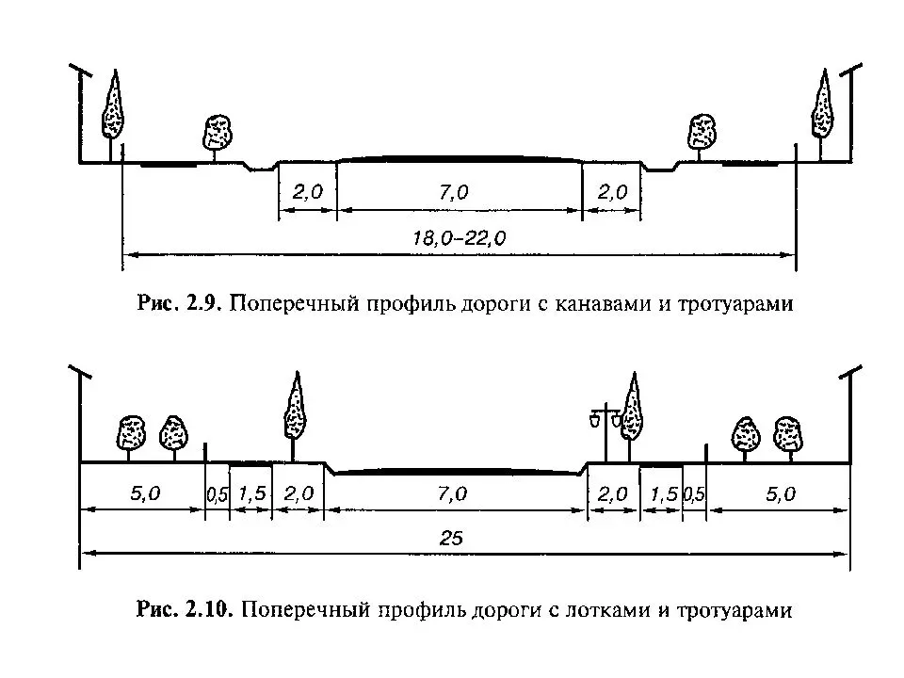

Рис. 2.3 Поперечный профиль дороги

1. Обрамление поверхности. Исходя из факторов нагрузки на поверхность мощения и предназначения замощения на поверхность границы котлована фиксируют с помощью бордюров. Бордюры предотвращают разницу вымощенной поверхности, укрепляя её края и сохраняя форму. Эти бетонные изделия устанавливают на основании из полусухого бетона с соблюдением промежутков между отдельными элементами около 3 мм. Швы не заполняются.
2. Устройство основания. Материалом для основы служит гравий фракции 5–40 мм, который укладывается слоями толщиной по 10–15 см. Каждый из них тщательно уплотняется (на 20% от первоначальной толщины).
3. Подготовка слоя подсыпки. Над основой находится монтажный слой подсыпки. Подсыпкой служит щебёночный отсев фракции 0–4 мм или. Для устройства подсыпки используется цементно-песчаная смесь. Независимо от эксплуатационных нагрузок и типа брусчатки, толщина подсыпки после уплотнения составляет 3-5 см. Подсыпку следует выровнять чтобы уложенная на неё брусчатка находилась на 1 см выше запланированного уровня.

Для строительства дорожно-тропиночной сети длиной 50 м и шириной 7,11 м из брусчатки определяем площадь дорожно-тропиночной сети:

S ДТС = 355,78 м2

Определяем объем выкопанного грунта (20 см): (3);

V грунта = 355,78 *0,2 = 71,15 м3

Определяем необходимое количество геоткани:

N геоткани = SДТС+c (4);

где с – на хлест с двух сторон

N геоткани = 355,78 + 2* 0,4 = 356,58 ⁓357м2

Определяем необходимое количество щебня (10 см):

Vщебня = 357 * 0,1 = 35,7 м3 (5);

Определяем необходимое количество песка (10 см)

Vпеска = 35,7* 0,1 = 3,57 м (6);

1. Укладка плитки. Чтобы не повредить подготовленную подсыпку, замощение начинается от установленных бордюров, а для укладки последующих рядов о используется как опору вымощенную поверхность.

Новые материалы для устройства мощения представлены в таблице 2.3

Таблица 2.3

Виды плитки для устройства мощения.

|  |  |  |  |  |
| --- | --- | --- | --- | --- |
| (Наименование | Визуализация | Размеры | Площадь заменяемой поверхности | Примечание |
| Тротуарная плитка (N1) |  | Состоит из четырёх деталей: 280х210, 210х140, 140х140, 70х140мм. | 222,5м2 | Удобное сочетание размеров позволяет укладывать плитку в уникальный рисунок. |
| Тротуарная плитка (N2) |  | 100*100*60мм | 130,28м2 | Плитка из природного камня обладает исключительным  эксплуатационными качествами |

Определяем необходимое количество плитки (для N1=2шт, N2=1 шт.)

N = S * n, (7)

где N – количество брусчатки;

S – площадь дорожки;

n – количество штук на 1 м2

N1 = 222,5*2 = 451 шт.

N2=130,28*1⁓ 131 шт.

1. Заполнение швов. Материал для этих целей подобран так, чтобы обеспечить эластичную взаимную передачу нагрузки между бетонными элементами. Используется сухой промытый песок (без примесей) фракции 0–2 мм.
2. Вибрационное уплотнение поверхности. Вымощенную поверхность следует дополнительно уплотнить. Этот процесс осуществляют по сухой и чистой мостовой с помощью вибрационной машины. используя резиновую накладку, функции которой заключаются в амортизации и защите плитки.

После завершения всех указанных технологических процессов поверхность участка, вымощенная, будет быть ровной, гладкой (без выпуклостей, впадин), устойчивой, со швами одинаковой ширины, и готова к эксплуатации.

**Устройство малых архитектурных форм**

Садово-парковая мебель предназначены для обеспечения комфортных условий пребывания посетителей в любых уголках паркового объекта. Для территории аллеи выбраны архитектурные формы в виде оборудование общего пользования: скамьи, урны.

Скамьи

Скамьи служат для кратковременного или длительного отдыха посетителей объекта. Они отличаются большим разнообразием форм и изготавливаются из различных материалов.

Высота скамей для взрослых — 40 см. Плотность расстановки скамей — 30-60 шт. на 1 га территории парка.

На площадь аллеи в 1000м2 предназначено скамей в количестве 4 шт.

Скамьи общего пользования изготавливают, сочетая разные материалы:

• для ножек или опор применяют камень, гранит, известняк, песчаный мрамор.

• для сидений и спинок используют дерево.

Стационарные скамьи со спинкой изготавливают на металлических или бетонных опорах с бетонированием ножек на фундаменте. Сиденье и спинки крепят к дереву шурупами.

Для участка аллеи был выбран вид скамьи, изготовленный из дерева, со спинкой и подлокотниками из металла. (рис. 2.5.)

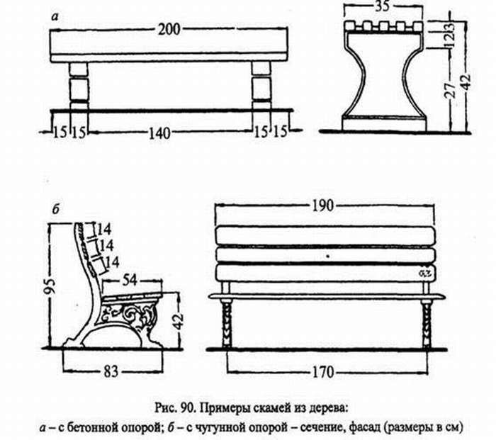

Рис. 2.5 Скамья садовая.

Урны

Это специальные емкости, предназначенные для сбора и кратковременного хранения случайного бытового мусора в целях обеспечения чистоты территории и соблюдения санитарно-гигиенических требований. Урна должна быть высотой — до 80 см при ширине 50 см, состоять из двух частей: оболочки и вынимаемого мусоросборника. Оболочку изготавливают из бетона с простой или орнаментной поверхностью, дерева, металла, асбестоцемента, керамики, дюралюминия.

Расставляют урны по кромкам дорожек и площадок на расстоянии не менее 0,8 м от скамей, согласно проекту, количество урн будет в размере 4 шт.

**Установка инсталляционного объекта**

Согласно принятому архитектурно-планировочному решению на территории объекта озеленения будет установлен архитектурный объект - в виде инсталляции форме «Звезда», подходящий под назначения аллеи «Трудовой славы». (рис. 2.6.)

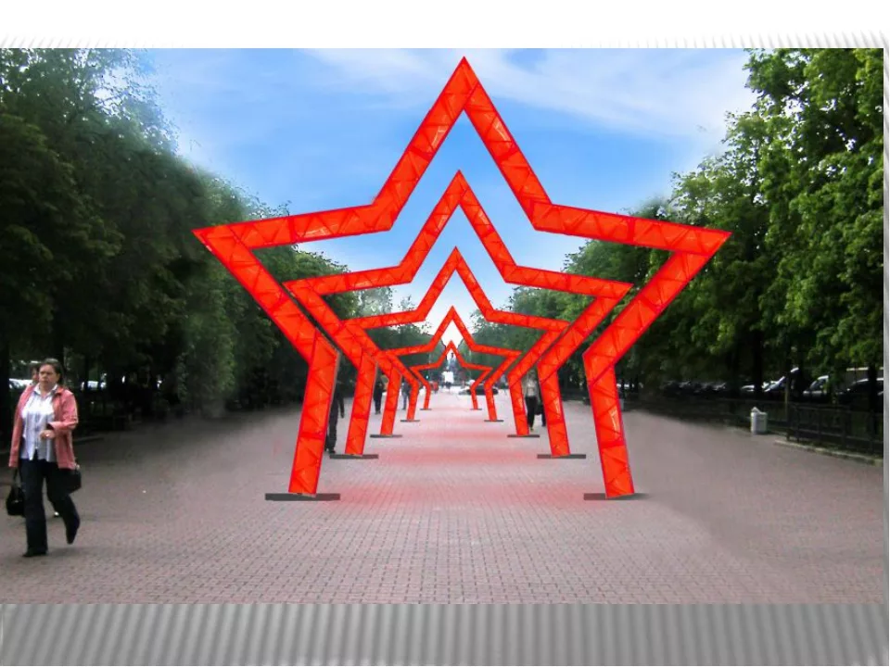

Рис. 2.6. Пример инсталляции.

**2.2 Технология строительства зеленых насаждений.**

Строительство зелёных насаждений на объектах общего пользования — это комплекс мероприятий, предусматривающий полную или частичную замену деревьев, кустарников, цветников, газонов.

Практические работы по реконструкции насаждений на парковой территории осуществляются в соответствии с предварительно разработанным проектом.

На первом этапе проводятся работы:

• уборка территории, освобождение участков от мусора, грязи, остатков растительных материалов;

• удаление и уборка заражённых вредителями и болезнями деревьев и кустарников;

• удаление и уборка отмирающих и сухостойных деревьев и кустарников;

• удаление и уборка деревьев, произрастающих в зонах влияния инженерных сетей и подземных коммуникаций, вблизи стен зданий и сооружений;

На втором этапе ведутся работы по восстановлению типов садово-парковых насаждений и конструктивных элементов территории, включают несколько этапов:

• замену удалённых сухостойных и больных деревьев в группах, рядах, аллеях

• восстановление травянистого покрова участков газона;

В процессе создания и эксплуатации объекта садово-паркового строительства проведена инвентаризация зеленых насаждений.

Инвентаризация зеленых насаждений на территории озеленения проводилась в целях: получения достоверных данных по количеству зеленых насаждений; установления видового состава деревьев и кустарников с определением их количества; определения землепользователей территорий и установления ответственных организаций, юридических и физических лиц за их сохранность и состояние;

В городских насаждениях разделяют деревья на три группы качественного состояния: 1 - хорошее, 2 - удовлетворительное и 3 - неудовлетворительное.

На основании действующих "Санитарных правил в лесах России" выделяют 6 категорий состояния (жизнеспособности) деревьев: 1 - деревья без признаков ослабления, 2 - ослабленные, 3 - сильно ослабленные, 4 - усыхающие, 5 - сухостой текущего года (усохшие в текущем году), 6 - сухостой прошлых лет.

Таблица 2.3

Ведомость состояния зеленых насаждений и элементов благоустройства

|  |  |  |  |  |
| --- | --- | --- | --- | --- |
| Наименование элемента благоустройства | Фотофиксация | Качественное состояние | Категория состояния жизнеспособности | Основные признаки |
| Лиственные и хвойные насаждения | | | | |
| Липа мелко­листная | https://www.vdberk.ru/site/assets/files/5597/tilia_cordata_1-1.jpg | Удовлетворительное | Имеются признаки ослабле­ния | Деревья условно здоровые (забо­лева­ния есть, но они в начальной стадии) с наличием незна­чи­тельных меха­ниче­ских повре­ждений, не угрожающих их жизни |

Продолжение таблицы 2.3

|  |  |  |  |  |
| --- | --- | --- | --- | --- |
| Барбарис Тунберга |  | Неудовлетворительное | Сильно ослабленное | Кустарники с признаками замедленного роста, с наличием усыхающих ветвей крона изрежённая, форма кроны изменена, прирост уменьшен. |
| Ель обыкновенная |  | Хорошее | Без признаков ослабления | Хвоя зеленая, нормальных размеров, крона густая. Повреждения вредителями и поражение болезнями единичны или отсутствуют. |
| Туя западная |  | Удовлетворительное | Имеются признаки ослабле­ния | Хвоя светлее обычного, прирост ослаблен.  Возможны признаки местного повреждения ствола и корневых лап, ветвей, механические повреждения, единичные водяные побеги. |

Продолжение таблицы 2.3

|  |  |  |  |  |
| --- | --- | --- | --- | --- |
| Газоны | | | | |
| Газон сеянный |  | Не удовлетворительное | Травянистый покров поврежден, засорен широколиственными растениями, покрытие отсутствует на 80%, в наличии массовые «проплешины» | Поверхность газона с заметными неровностями, травостой зеленый, доля троп и проплешин  не превышает 20% |

При планировании работ по реконструкции зеленых насаждений сформированы объемы планируемых работ с учетом рекомендаций, выданных по результатам мониторинга, относительно перечня необходимых мер для устранения негативной динамики состояния зеленых насаждений и элементов благоустройства.

Начальным этапом для проведения агротехнических работ-является инженерная подготовка территории. Инженерная подготовка включает комплекс работ по освоению объекта - вертикальной планировке. Все вопросы инженерной подготовки разрабатывают с общим планировочным решением объекта озеленения.

Для осуществления озеленительных работ и строительства садово-парковых сооружений строят подземные сооружения.

При проектировании размещения насаждений на территории следует обеспечивать оптимальные расстояния от растений до инженерных сетей. (Рис. 2.6)

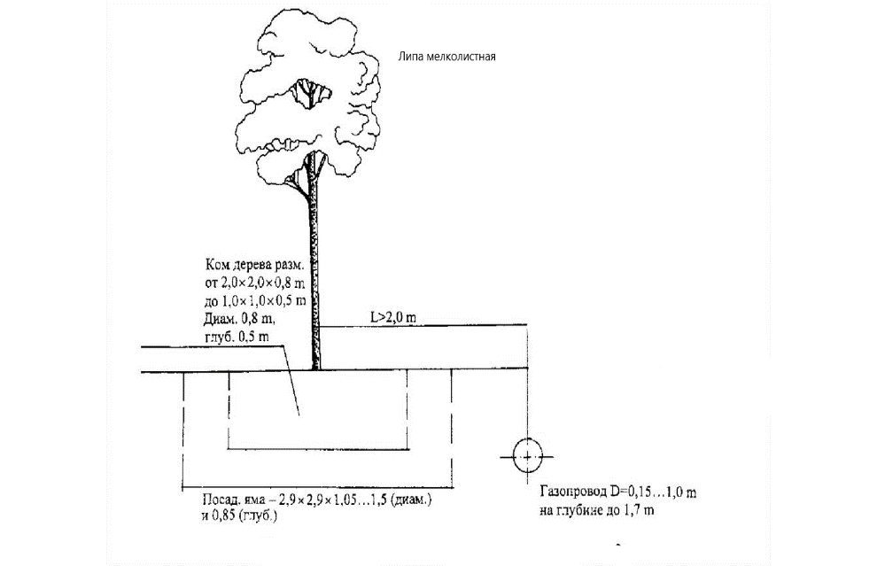

Рис. 2.6 Размещение липы мелколистной в зоне коммуникаций

Большое значение при посадке крупномеров имеет расстояние между растениями в рядах, в группах. (таблица 2.4)

Таблица 2.4

|  |  |
| --- | --- |
| Посадки деревьев и кустарников | Проектируемое расстояния между растениями |
| В рядах деревьев светолюбивых видов | В одном ряду, не менее 7 м, в два ряда - не менее 8 м |
| В рядах деревьев теневыносливых видов | В одном ряду, не менее б м, в два ряда - не менее 7 м |
| В группах растений | Деревьев, не менее 5-7 м, кустарников 1 - 0,3- 0,4 м |

Расстояния между деревьями и кустарниками.

**Линейная посадка липы**

В линейных посадках сажать деревья нужно на расстоянии, равном ширине кроны в среднем возрасте. По степени развития крон липа относится к 3 типу насаждений- с широкой кроной. В линейных посадках расстояние между рядами деревьев составляет для ширококронных — 4 м.

Технология посадки крпуномеров:

1. При помощи штыковой лопаты прорезается дернина, в случае липы - быть не меньше 1 м.
2. Снимается верхний плодородный слой почвы вместе с дерниной, который складывается с одной стороны ямы.
3. Выкапывается лежащий под плодородным слоем подстилающий горизонт почвы, который в отличие от верхнего слоя, содержит гумус и механический состав.
4. Стенки выкопной ямы делают отвесные, а дно рыхлится на глубину от 15 до 20 см. (рис. 2.7)
5. После извлечения из прикопки саженцы устанавливаются в центре ямы так, чтобы их корневая система, не подгибаясь и не упираясь в стенки посадочной ямы, равномерно расходились в разные стороны.

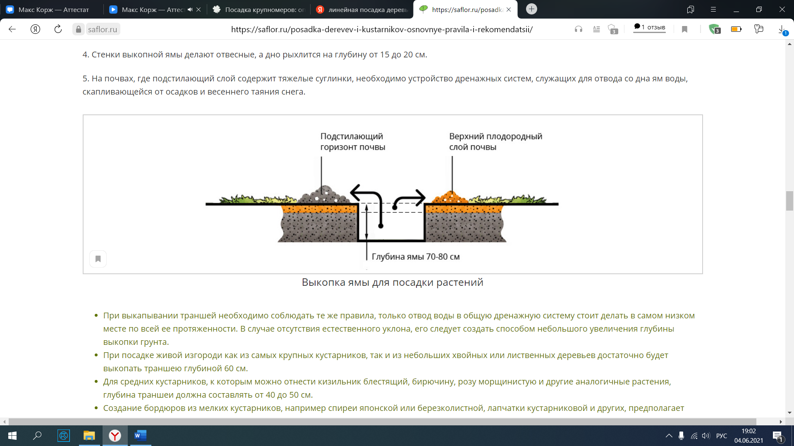

Рис. 2.7. Выкопка ямы для посадки крупномеров.

Посадку производят в узкорядные и комбинированные ряды. Производят равномерную посадку сеянцев по схеме 0,8-1,0м.*0,4-0,5 м. высаживаются по схеме 3,2 х 0, 8 м.

Таблица 2.5

Показатели развития саженцев на примере липы мелколистной.

|  |  |  |  |  |  |
| --- | --- | --- | --- | --- | --- |
| Показатель | Норма для групп | | | | |
| I | II | III | IV | V |
| Высота саженца, м | 2,0-2,5 | 3,0-3,5 | 3,5-4,0 | 4,0-5,0 | Более 5,0 |
| Высота штамба, м | 1-1,3 | 1,3-1,8 | 1,5-2,0 | 1,8-2,2 | 1,8-2,2 |
| Величина земляного кома | - | - | 1,0 х 1,0 х 0,6 | 1,3 х 1,3 х 0,6 | 1,7 х 1,7 х 0,65 |
| Диаметр корневой системы, см | 50,0 | 60,0 | - | - | - |
| Длина корневой системы, см | 35,0 | 40,0 | - | - | - |

Oбьём грунта, который требует замены, в соответствие с указанной группой почв на участке относится к категории II, что означает замену почвы на 25%.

Определения потребности растительного грунта для рядовой посадки липы:

При посадке деревьев рассчитывают, исходя из размера посадочной ямы (V1, м3) и объема земляного кома (V2, м3).

V= V1-V2 (8);

Для посадки планируется использовать саженцы деревьев с комом 0,8 x 0,8 x 0,5: V2=0,32м3

Размеры посадочной ямы: 1,7 x 1,7 x 0,75, объем ямы:

V1= 2,16м3

Потребность в растительной земле:

V=2,16м3-0,32м3=1,84 м3

В соответствие с посадочной ведомостью, количество саженцев с таким объемом кома будет составлять 8 деревьев.

Общий объем растительной земли рассчитывается по формуле:

Vраст.зем. = V * кол-во деревьев (9);

Vраст.зем. = 1,84*8=14,72м3

В соответствии с заданием, почвы на участке относятся к категории II по плодородию, поэтому объем замены грунта должен составить 25%:

Vзам.= Vраст.зем*25% (10);

Vзам =14,72м3*0,25= 3,68м3

**Устройство газонов способом посева семян.**

1. Газоны устраивают на полностью подготовленном и спланированном растительном грунте, верхний слой которого перед посевом газонных смесей боронуют на глубину 8-10 см.
2. Семена мельче 1 мм необходимо высевать в смеси с сухим песком в отношении 1:1 по объему. Семена крупнее 1 мм высевают в чистом виде. При посеве газона семена заделывают на глубину до 1 см.
3. После заделки семян газон укатывают катком массой до 100 кг и обильно поливают водой.

При посевном способе устройства газонов необходимо точно определить оптимальные нормы высева семян газонных трав на единицу площади участка. Выбор трав для газона зависит от климатических, микроклиматических и экологических условий. (рис. 2.9)

Площадь создаваемого газона составляет 87,3 м2. Для III группы почв при устройстве газона требуется замена плодородного слоя на 0,1 м.

Vзам.= 87,3 м2 * 0,1 м =8,73 м2.

Для определения норма высева семян для газона:

N=n*p/D (11);

Где n – расчетная норма высева семян в чистом виде при 100% всхожести данного вида трав, г/м2; (30-50 г./ 1м2)

p – количество данного вида в травосмеси в чистом виде, %

D – хозяйственная фактическая годность.

Или состав травосмеси определяется по формуле:

K= (N ∙ x %)/100 (12);

Где К - количество семян данного вида в травосмеси (г/м2);

N – норма высева семян в чистом виде (г/м2);

% - процент содержания семян данного вида в травосмеси.

Для устройства обыкновенного газона необходимо использовать травосмесь, состоящую из мятлика 50% (хозяйственная годность 50%), 30% овсяницы красной (хозяйственная годность 60%), 20% райграса пастбищного (хозяйственная годность 80%).

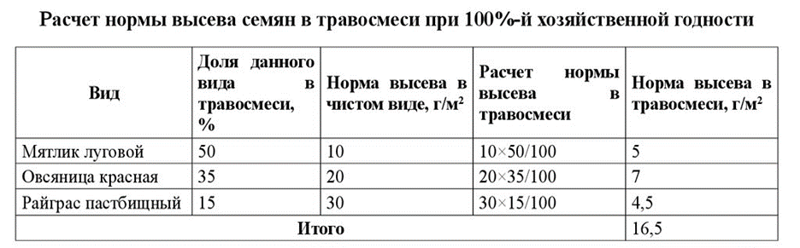

Рис 2.9 Расчет нормы высева семян при 100%-й хозяйственной годности

Определяем норму высева семян:

Мятлик луговой N1= 27*50/50 =27 (кг)

Овсяница красная N2= 100*30/60 =49,8 (кг)

Райграс пастбищный N3 = 133*20/80 = 33.2 (кг)

Всего на 1000 м2 территории для посева потребуется семян:

N=N1+N2+N3= 110 (кг).

**Технология строительства партерной клумбы**

1. Перед посадкой поверхность посадочного места выравнивают граблями.
2. Затем территорию разбивают на площадки различных размеров, зависящих от видов растений.
3. Края цветников должны находиться на 5-10 см выше окружающих их газонов и дорожек и быть окаймлены узкой полосой дерна.
4. На спланированную и побитую водой поверхность цветника наносят линии рисунка по разбивочному чертежу.

Количество высаживаемых многолетних растений на единицу площади участка зависит от вида или сорта растения и размеров его корневой системы. На 1 м2 высаживают: крупные многолетние растения — 1-2 шт.; невысокие — 6-10 шт.; низкорослые — до 15 шт.

Расстояние между растениями зависит от их размеров. Низкорослые сорта растений высаживают друг от друга на расстоянии 10-15 см, высокорослые — на расстоянии 15-25 см.

Для устройства цветников рассчитывают, исходя из площади цветника и глубины плодородного слоя.

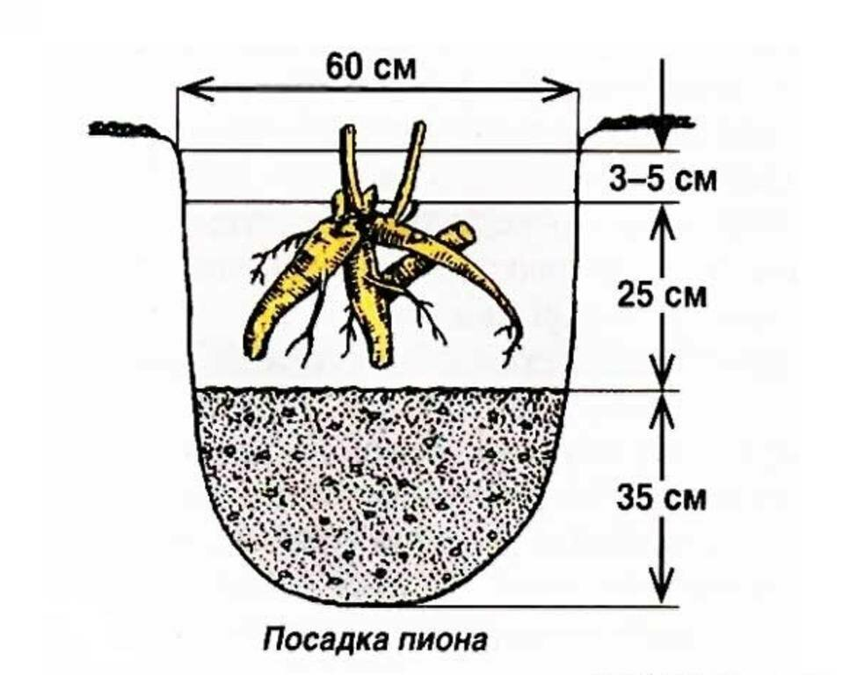

Рис. 2.10 Схема посадочной ямы для многолетников

Общий объем плодородного грунта для создания цветников составляет:

V = 14,72м3+ 45м3 = 59,72 м3 (13)

**Устройство орнаментального цветника**

Орнаментальный цветник представляет собой миксбордер, созданный из лиственных и хвойных кустарников, и низкорослых цветочных насаждений.

Главные правила при создании миксбордера — это соблюдение соотношений форм, и цветового сочетания насаждений.

Соблюдается последовательность форм и высот для создания миксбордера:

1. Скелетные (самые высокие и крупные) растения, составляющие основу композиции.
2. Растения среднего яруса, что заполняют пространство за приствольными кругами растений первого вида.
3. Растения нижнего яруса.
4. Растения переднего плана. Оформляется цветущими многолетниками.

Расстояние между средними кустарниками должно составлять 1-1,5 м, а низкорослыми растениями- 0,6-0,8 м.

Норма количества насаждений, для участка в 1 м2 площади:

среднерослые кустарники – от 5 до 8 шт.;

низкие кустарники – 10 шт.;

цветочно- декоративные насаждения – от 15 шт.

Для орнаментального цветника площадью 15 м2 соотношение количества насаждений будет: среднерослые кустарники в объеме 11 шт. (4 из которых хвойные), цветочно-декоративные насаждения – 45 шт.

**Количество воды для полива:**

Для липы мелколистной, в количестве 8 шт. требуется 240 л. (30 л. на 1 дерево)

Для партерной клумбы площадью 45 м2 - 675 л. (15-20 л/м² раз в неделю)

Для орнаментального цветника- 110 л (10л. на 1 кустарник)

Для посевного газона – 837 л. (10 л. на 1 м2)

**Норма высева удобрения:**

Для деревьев- 1,6 кг из расчета – от 100-150 г/м2

Для Цветочно-декоративных насаждений:

Фосфорные – 15-50 г/м3

Калийные – 30-50 г/м3

Азотные – 30-50 г/м3 или 10-20 г/м3 (мочевина)

Соотношение нормы внесения удобрения для партерной клумбы будет составлять: 675:1350:1350

Таблица 2.6.

Ведомость основных видов работ озеленения

|  |  |  |  |  |  |  |
| --- | --- | --- | --- | --- | --- | --- |
| Наименование | Ед. изм. | | | Объем работ | Технологические решения | |
| 1 | 2 | | | 3 | 4 | |
| Для посадки липы мелколистной | | | | | | |
| Выкапывание посадочных ям с  комом 0,8 x 0,8 x 0,5м | М3 | | | 2,16м3 | Разработка грунта  миниэкскаватором | |
| Посадка деревьев с комом 0,8х0,8х0,5 | Шт. | | | 8 | Вручную | |
| Засыпка растительного грунта | М3 | | | 3,68 | Вручную | |
| Внесение удобрений | г | | | 1600 | Вручную | |
| Полив | Л. | | | 240 | Поливомоечная машина | |
| Для устройства посевного газона | | | | | | |
| Снятие верхнего грунта | М2 | | | 87,3 | Использование совковой лопаты | |
| Замена плодородного слоя грунта | М3 | | | 8,73 | Вручную | |
| Внесение удобрений | г | | | 2619 | Вручную | |
| Укладка катком | М2 | | | 87,3 | Каток | |
| Полив | л | | | 873 | Вручную | |
| Для устройства партерной клумбы | | | | | | |
| Выравнивание поверхности | | М2 | 45 | | | Грабли |
| Разбивка цветника | | М2 | 45 | | | С применением колышков рулетка |
| Внесение удобрений | | г | F=675  K=1350  N=1350 | | | Вручную |

Продолжение таблицы 2.6

|  |  |  |  |
| --- | --- | --- | --- |
| Посадка растений | Шт. | Высокие-1-2  Средние-6-10  Низкорослые-15 | Вручную |
| Полив | л | 110 | Вручную |

**2.3 Ассортимент растительности.**

Система озеленения города Самара формировалась в течение длительного времени. Интенсивный рост территории города во второй половине XX в. привел к поглощению пригородных лесных массивов, которые в настоящее время являются частью зеленых насаждений города. Древесные растения как наиболее крупные и долговечные, являются основой различных типов насаждений. Особо старые фрагментарно обнаруживаются в отдельных скверах и парках города в озеленении жилых массивов. В городе постоянно проводится работа по замене выпадающих экземпляров деревьев, посадке новых, формированию более декоративных и устойчивых насаждений. На 1 жителя г. Самары приходится 142,4 м2 зеленых насаждений с учетом пригородных лесов, 71,3 кв. м. – без лесов.

Основу городских насаждений (до 60%) составляют 40 видов древесных растений. Среди местных растений это: береза повислая, вязы гладкий и шершавый, дуб черешчатый, жимолость татарская, ива белая, калина обыкновенная, клены татарский, липа сердцевидная, рябина обыкновенная, тополь черный. Наиболее распространенными интродуцентами являются вяз мелколистный, клен, липа крупнолистная, снежноягодник белый, тополя бальзамический, Симона, пирамидальный, яблоня ягодная, ясень зеленый.

Таким образом, ассортимент растительности для территории аллеи «Трудовой Славы» будет состоять из насаждений, с учетом положительного влияния на микроклимат Самарской области, и придание эстетического облика объекта озеленения, это достигается путем подбора различных видов растений и их соответствующего размещения.

Партерный цветник – это сложный цветник, образованный клумбами, рабатками, газонами. Партеры являются наиболее известным и часто встречающимся приемом ландшафтного озеленения.

Таблица 2.7

Ассортиментная ведомость посадочного материала для партерной клумбы

|  |  |  |  |  |  |  |
| --- | --- | --- | --- | --- | --- | --- |
| № | Наименование | | H, м | Схема посадки (см) | Кол-во | Спецификация |
| Русское | Латинское |
| 1. | Кохия | Kochia trichophylla | 0,8-1 | 0,3х0,4 | 1 |  |
| 2. | Сальвия сверкающая | Salvia splendens | 0,3-0,8 | 0,25х0,3 | 72 |  |
| 3. | Колеус Лимонный | Kole us Vizard | 0,4-0,7 | 0,2х0,3 | 36 |  |

Продолжение таблицы 2.7

|  |  |  |  |  |  |  |
| --- | --- | --- | --- | --- | --- | --- |
| 4. | Колеус Блюма | Kole us Bluma | 0,5-0,6 | 0,2х0,3 | 58 |  |
| 5. | Бархатцы отклоненные | Tagetis gold ball | 0,2-0,3 | 0,1х0,2 | 63 |  |
| 6. | Цинерария серебристая | Cineraria maritima | 0,2-0,25 | 0,2х0,3 | 134 |  |

Для создания цветника, важно определить какие цвета будут в нём преобладать, и как они будут сочетаться между собой, в данном цветнике преобладает красный и зеленый.

Особое внимание уделяется высадке декоративно-лиственных растений, которые придают миксбордеру привлекательный вид во время смены цветущих растений. Именно миксбордер представляет максимальные возможности для создания тематической цветочной композиции.

Таблица 2.8

Спецификация насаждения для создания орнаментального цветника.

|  |  |  |  |  |  |  |
| --- | --- | --- | --- | --- | --- | --- |
| № | Наименование | | H (м) | D (м) | Кол-во | Примечание |
| Русское | Латинское |
| 1. | Самшит  Вечнозеленый | Buxus sempervirens Aurea | 0,8 -1 | 0,8-1,2 | 14 |  |
| 2. | Можжевельник обыкновенный | Compressa | 0,4-1 | 1,3-1,5 | 8 |  |
| 3. | Лапчатка красная | Potentilla | 0,5-0,6 | 0,1 | 90 |  |

Порядок формирования ассортиментной ведомости: на плане зеленые насаждения наносят в виде дроби, где числитель- порядков номер зеленого насаждения, а знаменатель указывают кол-во растений в насаждения. Сначала записывают хвойные растения, затем лиственный и плодовые, затем декоративные кустарники, за ними – кустарники плодовые, следующие – вьющиеся растения, вересковые, почвопокровные, последние – цветы.

**2.4 Мероприятия по уходу за объектом.**

Технологическая карта на благоустройство - документ, определяющий порядок действий инженерно-технического персонала, задачей которого является осуществление комплекса технологических операций, направленных на благоустройство территории. В этом документе описываются особенности почвы участка, способы её улучшения и технологию посадку растений.

Таблица 2.9

Технологическая карта по уходу за липой

|  |  |  |  |  |  |
| --- | --- | --- | --- | --- | --- |
| № | Наименование | Объем работ | | Механизмы и материалы | Агротехнические сроки |
| Ед.изм. | Кол-во |
| 1 | Сантехнические работы | | | | |
| 1.1 | Сбор случайного мусора | - | - | - | I-XII |
| 1.2 | Устройство приствольных лунок для полива с перекопкой почвы. | - | - | Грабли, лопата, | IV-V |
| 2 | Формовка и обрезка | | | | |
| 2.1 | Вырезка сухих сучьев | - | - | Секатор, садовые ножницы | III-X |
| 2.2 | Прореживание крон лиственных деревьев, с зачисткой срезов свыше и закраской их | Шт. | 8 | Бензопила, автоподъемник |  |
| 2.3 | Сбор срезанных ветвей | - | - | - | III-X |
| 2.4 | Погрузка и разгрузка  ветвей на автотранспорт | - | - | ЗИЛ-ММЗ  45085 | III-X |
| 3 | Подкормка удобрениями | | | | |
| 3.1 | Внесение органических удобрений с равномерным распределением по участку | г | 1600 | Туковая сеялка СТУ 12 | IV |
| 3.2 | Подкормка сухими минеральными удобрениями с равномерным внесением в приствольные круги и заделкой в почву | кг | 1,6 | Туковая сеялка СТУ 12 | IV-V |
| 3.3 | Внекорневая подкормка макро- и микроудобрениями с использованием | кг | 0,15 кг удобрения на 1 т воды | Опрыскиватель | IV-V |

Продолжение таблицы 2.9

|  |  |  |  |  |  |
| --- | --- | --- | --- | --- | --- |
| 3.4 | Внесение регуляторов роста под деревья из шланга | л | 240 | Поливомоечная работа | V-VIII |
| 4. | Защита насаждений | | | | |
| 4.1 | Опрыскивание ядохимикатами | кг | 1,5 кг препарата на 1 т воды | Опрыскиватель | V-IX |
| 4.2 | Прополка приствольного круга с рыхлением и удалением мусора | - | - | Секатор, грабли | V-VIII |
| 4.3 | Полив водой из шланга в приствольные лунки | л | 240 | Поливомоечная машина | |  | | --- | | V-VIII | |
| 5 | Погрузочно-разгрузочные работы | | | | |
| 5.1 | Погрузка и перевоз органических удобрений | - | - | ЗИЛ-ММЗ  45085 | IV |
| 5.2 | Погрузка-разгрузка минеральных удобрений в мешкотаре | - | - | ЗИЛ-ММЗ  45085 | IV |
| 5.3 | Погрузка и перевоз мусора | - | - | ЗИЛ-ММЗ  45085 | I-XII |
| 5.4 | Погрузка и перевоз щепы после пнедробления | - | - | ЗИЛ-ММЗ  45085 | I-XII |
| 5.5 | Погрузка-разгрузка и перевоз ветвей | - | - | ЗИЛ-ММЗ  45085 | I-XII |

Таблица 2.10

Технологическая карта по уходу за партерным цветником

|  |  |  |  |  |  |
| --- | --- | --- | --- | --- | --- |
| № | Наименование | Объем работ | | Механизмы и материалы | Агротехнические сроки |
| Ед.изм. | Кол-во |
| 1 | Уход | | | | |
| 1.1 | Полив | л | 450 | Шланг | V- IX |
| 1.2 | Прополка цветника с рыхлением почвы и удалением сорной растительности | М2 | 45 | Грабли, секатор | V-X |
| 1.3 | Очистка цветника от случайного мусора | М2 | 45 | Веерные грабли | I-XIII |
| 1.4 | Очистка цветника от увядших цветов, соцветий, стеблей, | М2 | 45 | Веерные грабли | VII-IX |
| 1.5 | Очистка цветника от опавших листьев, сучьев | М2 | 45 | Веерные грабли | IV-V, IX-X |
| 1.6 | Выкапывание многолетников, перенос и укладка в ящики | М2 | 45 | Клинообразный совок | VIII-X |

Продолжение таблицы 2.10

|  |  |  |  |  |  |
| --- | --- | --- | --- | --- | --- |
| 1.7 | Деление кустовых и корневищных | М2 | 45 | Клинообразный совок | VIII-X |
| 2 | Погрузочно-разгрузочные работы | | | | |
| 2.1 | Погрузка мусора на автотранспорт | - | - |  | I-XIII |
| 2.2 | Погрузка и разгрузка минеральных удобрений | - | - |  | VI-VIII |
| 2.3 | Погрузка опавших листьев, стеблей | - | - | Веерные грабли | V-X |
| 2.4 | Погрузка перегноя | - | - |  | IV-VI |
| 2.5 | Погрузка выкопанных растений | - | - |  | V-VIII |
| 2.6 | Перевозка автотранспортом на расстояние до 30 км | км | До 30 | ЗИЛ-ММЗ  45085 | I-XIII |
| 2.7 | Подвозка рассады автотранспортом на расстояние до 30 км | км | До 30 | ЗИЛ-ММЗ  45085 | V-IX |

Таблица 2.11

Технологическая карта по уходу за посевным газоном

|  |  |  |  |  |  |
| --- | --- | --- | --- | --- | --- |
| № | Наименование | Объем работ | | Механизмы и материалы | Агротехнические сроки |
| Ед.изм. | Кол-во |
| 1 | Сантехнические работы | | | | |
| 1.1 | Рыхление замерзшего снега на газоне | М2 | 87,3 | Штыковая лопата | III |
| 1.2 | Прочесывание поверхности в двух направлениях с очисткой мусора, листвы и травы | М2 | 87,3 | Веерные грабли | III-V |
| 2 | Уход | | | | |
| 2.1 | Внесение сухих минеральных удобрений с равномерным распределением | г/м2 | 1746 | Туковая сеялка СТУ 12 | IV-VIII |
| 2.2 | Обработка газона комплексными жидкими удобрениями | л | 3,5 | Опрыскиватель, шланг | IV-IX |
| 2.3 | Скашивание травостоя | М2 | 87,3 | Газонокосилка | V-X |
| 2.4 | Стрижка газонных бордюров | М2 | 87,3 | Триммер | V-X |
| 2.5 | Сгребание и уборка скошенной травы с выносом | М2 | 87,3 | Веерные грабли | V-X |
| 2.6 | Полив | л | 436,5 | Шланг | V-IX |

Продолжение таблицы 2.11

|  |  |  |  |  |  |
| --- | --- | --- | --- | --- | --- |
| 2.7 | Прополка газона вручную с удалением сорной растительности за его пределами | М2 | 87,3 | Клинообразный совок, аэратор | IV-V, VIII-IX |
| 2.8 | Очистка газона от случайного мусора с вывозом за пределы газона | М2 | 87,3 | Веерные грабли | I-XIII |
| 2.9 | Сгребание листвы с поверхности газона | М2 | 87,3 | Веерные грабли | IX-X |

Таблица 2.12

Технологическая карта по уходу за кустарниками

|  |  |  |  |  |  |
| --- | --- | --- | --- | --- | --- |
| № | Наименование | Объем работ | | Механизмы и материалы | Агротехнические сроки |
| Ед.изм. | Кол-во |
| 1 | Сантехнические работы | | | | |
| 1.1 | Рыхление смерзшегося мусора с равномерном разбрасыванием по площади | М2 | 24 | Веерные грабли | III |
| 1.2 | Очистка кустарников от мусора | - | - | - | I-XII |
| 2 | Формовка и обрезка | | | | |
| 2.1 | Вырезка сухих сучьев | Шт. | 22 | Секатор, садовые ножницы | III-IV |
| 2.2 | Обрезка кроны с зачисткой срезов | Шт. | 14 | Секатор, ножовка | III-IV |
| 2.3 | Прочистка и вырезка крупных кустарников | Шт. | 14 | Ножовка, ножницы | IV |
| 2.4 | Сбор срезанных ветвей | - | - |  | III-IV |
| 2.5 | Вывоз мусора | - | - |  | III-IV |
| 3 | Подкормка удобрениями | | | | |
| 3.1 | Внесение органических удобрений | кг | 20 | Туковая сеялка СТУ 12 | IV |
| 3.2 | Внесение минеральных удобрений в сухом виде | г | 55 | Туковая сеялка СТУ 12 | IV-V |
|  | | | | | |

Таблица 2.13

Технологическая карта по содержанию дорожно-тропиночной сети

|  |  |  |  |  |  |
| --- | --- | --- | --- | --- | --- |
| № | Наименование | Объем работ | | Механизмы и материалы | Агротехнические сроки |
| Ед.изм. | Кол-во |
| 1. | Теплый период | | | | |
| 1.1 | Уборка дорожек и площадок со сбором мусора | М2 | 352,78 | КЩ-713-01 | IV-X |
| 1.2 | Погрузка мусора в автотранспорт (30г/м2) | - | - | ЗИЛ-ММЗ 45085 | IV-X |
| 1.3 | Перевоз мусора автотранспортом | км | до 35 | ЗИЛ-ММЗ  45085 | IV-X |
| 1.4 | Полив дорожек и площадок  (0,25л/м2) | л | 88,94 | Поливомоечная машина | IV-X |
| 1.5 | Прочистка полос газона от мусора и грязи | М2 | 87,3 | Грабли, метлы | IV-X |
| 1.6 | Погрузка мусора в автотранспорт (30г/м2) | - | - | ЗИЛ-ММЗ 45085 | IV-X |
| 1.7 | Перевоз мусора автотранспортом | км | до 35 |  | IV-X |
| 1.8 | Разломка асфальтобетонных покрытий толщиной слоя 50мм | - | - | Компрессор ЗИФ-55В, отбойный молоток | IV-X |
| 1.9 | Очистка основания от пыли и грязи за пределы дорожного покрытия | М2 | 352,78 | Скребок, лопата | IV-X |
| 1.10 | Погрузка обрубленных кусков асфальтобетонного покрытия на автотранспорт | - | - | Фронтальный погрузчик ЗИЛ-ММЗ 45085 | IV-X |
| 1.11 | Вывоз обрубленных кусков асфальтобетонного покрытия | км | До 35 | ЗИЛ-ММЗ 45085 | IV-X |
| 2 | Зимний период | | | | |
| 2.1 | Очистка дорог от снега | М2 | 352,78 | КО-707 | XI-III |

Продолжение таблицы 2.13

|  |  |  |  |  |  |
| --- | --- | --- | --- | --- | --- |
| 2.2 | Роторная перекидка снега | М2 | 352,78 | Ручной ротор | XI-III |
| 2.3 | Посыпка дорожек и площадок снегом | М2 | 352,78 | ЗИЛ-ММЗ 45085 | XI-III |
| 2.4 | Подсыпка обледеневших дорожек песком | М2 | 352,78 | Песок | XI-III |
| 2.5 | Погрузка мусора в автотранспорт (30г/м2) | - | - | ЗИЛ-ММЗ 45085 | XI-III |
| 2.6 | Перевоз мусора автотранспортом | - | - | ЗИЛ-ММЗ 45085 | XI-III |

**Глава 3. Экономическая часть**

**3.1 Сметы на объекты ландшафтного строительства**

Сметная стоимость – это нормативная цена, определяемая на основе проекта (рабочих чертежей, ведомостей), объемов работ, сметных норм, расценок и других данных.

По согласованию с заказчиком определяется метод составления смет. Его выбор отражается в договоре подряда.

Первоначальными расходами при проектировании объекта являются:

1. Садовое оборудование и инструменты;
2. Наём рабочих.

Таблица 3.1

Ведомость инструментов и оборудования

|  |  |  |  |
| --- | --- | --- | --- |
| Наименование | Цена | Кол-во | Стоимость |
| Газонокосилка | 3800 | 1 | 3800 |
| Пила электрическая | 3200 | 1 | 3200 |
| Рубанок электрический | 3000 | 1 | 3000 |
| Садовые ножницы | 10000 | 2 | 20000 |
| Секатор | 32000 | 2 | 64000 |
| Лопата | 400 | 4 | 1600 |
| Вилы | 400 | 1 | 400 |
| Грабли | 400 | 3 | 1200 |
| Лейка | 560 | 3 | 1680 |
| Бочок | 1200 | 1 | 1200 |

Продолжение таблицы 3.1

|  |  |  |  |
| --- | --- | --- | --- |
| Ведро | 500 | 3 | 1500 |
| Прочий инвентарь | 20000 | 2 | 40000 |
| Итого: | | | 141580 |

Для расчета суммы постоянных расходов, необходимо определить сумму окладов инженерно-технических работников и вспомогательных рабочих. (таблица 3.2)

Таблица 3.2

Штатное расписание административно-технического персонала

|  |  |  |  |
| --- | --- | --- | --- |
| Должность | Оклад | Кол-во штатных единиц | Всего |
| Директор | 24000 | 1 | 24000 |
| Руководитель группы | 15000 | 6 | 90000 |
| Архитектор | 13500 | 2 | 27000 |
| Ландшафтный дизайнер | 55000 | 1 | 55000 |
| Экономист | 9000 | 2 | 18000 |
| Инженер-сметчик | 9000 | 2 | 18000 |
| Инженер-маркетолог | 9000 | 3 | 27000 |
| Геодезист | 45000 | 1 | 45000 |
| Агроном | 12000 | 1 | 12000 |
| Инженер-проектировщик | 7500 | 2 | 15000 |
| Итого: | | 30 | 331.000 |

Постоянные затраты – это затраты, которые не зависят от величины объёма выпуска продукции, работ, услуг, в отличие от переменных затрат, с которыми в сумме составляют общие затраты.

Таблица 3.3

Административные и общие расходы в расчете на год

|  |  |  |
| --- | --- | --- |
| № п/п | Статья расходов | Сумма (тыс. руб.) |
| 1 | Заработная плата административного и обслуживающего персонала | 3527 |
| 2 | Налог на фонд заработной платы | 1253 |
| 3 | Транспортные расходы | 450 |
| 4 | Канцелярские расходы | 137 |
| 5 | Коммунальные платежи | 290 |
| 6 | Расходы на рекламу и маркетинг | 900 |
| 7 | Представительские расходы | 215 |
| 8 | Не представительские расходы | 530 |
| 9 | Ремонт и содержание оборудования | 425 |
| 10 | Затраты на охрану труда и окружающей среды | 90 |
| 11 | Хозяйственные расходы | 440 |
| Итого: | | 7457 |

**3.2 Сметная стоимость в ландшафтном строительстве на реконструкцию озеленения**

Сметная стоимость ландшафтного строительства — это сумма денежных средств необходимых для его осуществления в соответствие с проектными материалами.

Вся сумма затрат определяется сметой на строительство объекта, называется полной сметной стоимостью или капитальным вложением.

Стоимость составления проекта зависит от множества факторов: местонахождение особенности организации-подрядчика или фирмы, составляющей проект, специфика и размер земельного участка. Ниже приведена приблизительная стоимость составления проекта ландшафтных работ. (таблица 3.4)

Таблица 3.4

Предпроектные работы на строительство объекта

|  |  |  |  |  |  |
| --- | --- | --- | --- | --- | --- |
| № | Наименование работ | Единица измерения | Цена за единицу | | Стоимость |
| 1 | Выезд специалиста на участок | До 30 км  От 30 до 60 км  От 60 до 120 км | 1200  2500  4500 | | 1200 |
| 2 | Геодезическая съемка | 100 м2 | 1000 | | 10000 |
| 3 | Агротехнический анализ почвы | проба | 6000 | | 6000 |
| 4 | Исследование верхнего слоя грунта | 100 м2 | 500 | | 5000 |
| 5 | Инвентаризация зеленых насаждений | Шт. | 15 | | 1600 |
| Проектная документация | | | | | |
| 1 | Составление проекта | 100 м2 | 1500 | 150000 | |
| 2 | Планировка участка | 10 м2 | 10 | 10000 | |

Продолжение таблицы 3.4

|  |  |  |  |  |
| --- | --- | --- | --- | --- |
| 3 | Визуализация видовых точек | 1 шт. формата А4 | 500 | 500 |
| 4 | Генеральный план | 100 м2 | 500 | 5000 |
| 5 | Дендроплан с ассортиментной ведомостью | 100 м2 | 700 | 7000 |
| 6 | Разбивочно-посадочный чертеж | 100 м2 | 500 | 5000 |
| 7 | Эскиз отдельного элемента | 1 шт.  формата А4 | 500 | 1000 |
| 8 | Тех. карта по уходу за растениями | 1 шт.  формата А4 | 500 | 500 |
| 9 | Сметная документация | 1 шт. | 10% от стоимости проекта | |
| Итого: | | | | 202350 |

После разработки сметной проектной документации непосредственно стоит рассчитать расходы на ландшафтные работы.

Таблица 3.5

Сметная стоимость на ландшафтные работы

|  |  |  |  |  |
| --- | --- | --- | --- | --- |
| № | Вид работ | Ед. изм. | Цена за единицу | Общая стоимость |
| 1 | Очистка участка от строительного мусора | 100 м2 | 650 | 6500 |
| 2 | Снятие верхнего слоя грунта | 100 м2 | 980 | 9800 |
| 3 | Обработка гербицидом | 100 м2 | 825 | 8250 |
| 4 | Развоз земли по участку, трамбовка и планировка | м2 | 900 | 90000 |
| 5 | Разбивка участка под озеленение | 100 м2 | 660 | 6600 |

Продолжение таблицы 3.5

|  |  |  |  |  |
| --- | --- | --- | --- | --- |
| 6 | Посадка деревьев | Шт. | 3000 | 24000 |
| 7 | Посадка кустарников | Шт. | 1500 | 32500 |
| 8 | Посадка цветочно-декоративных насаждений | Шт. | 60 | 27180 |
| 9 | Устройство цветников | М2 | 900 | 40500 |
| 10 | Устройство рокариев | М2 | 20% от стоимости ассортимента | |
| Итого: | | | | 245330 |

Таблица 3.6

Смета на материалы для реконструкции мощения

|  |  |  |  |  |
| --- | --- | --- | --- | --- |
| № | Наименование | Ед.изм. | Цена за единицу | Общая стоимость |
| 1 | Геоткань | М2 | 80 | 28500 |
| 2 | Щебень | кг | 2,5 | 89,25 |
| 3 | Песок | кг | 160 | 565 |
| 4 | Тротуарная плитка | Шт. | 728 | 328 328‬ |
| 5 | Клинкерный кирпич | Шт. | 866 | 113 446‬ |
| Итого | | | | 470 928 |

Таблица 3.7

Сметная стоимость по уходу за объектом озеленения

|  |  |  |  |
| --- | --- | --- | --- |
| Вид работ | Ед.изм | Цена за единицу | Общая стоимость |
| Уход за газоном | | | |
| Стрижка газона | М2 | 156 | 13 618 |
| Прополка газона | М2 | 325 | 28 372,5 |
| Обработка гербицидами | М2 | 567 | 36457 |
| Внесение удобрений | М2 | 156 | 13 618 |

Продолжение таблицы 3.7

|  |  |  |  |
| --- | --- | --- | --- |
| Аэрация | М2 | 337 | 29 420 |
| Уход за кустарниками | | | |
| Формирующая стрижка кустарников | Шт. | 125 | 2875 |
| Уход за деревьями | | | |
| Обрезка сухих ветвей | Шт. | 325 | 2600 |
| Формирующая обрезка кроны | Шт. | 400 | 3200 |
| Омолаживающая обрезка | Шт. | 450 | 3600 |
| Уход за цветником | | | |
| Прополка | М2 | 350 | 13500 |
| Подкормка | М2 | 200 | 9000 |
| Омоложение многолетников | Шт. | 150 | 8400 |
| Итого: | | | 164 660‬ |

Таблица 3.9

Объектная смета на приобретение посадочного материала для партерной клумбы

|  |  |  |  |  |
| --- | --- | --- | --- | --- |
| № | Наименование | Кол-во (шт.) | Цена за единицу | Общая стоимость |
| 1 | Кохия | 1 | 560 | 560 |
| 2 | Сальвия сверкающая | 72 | 180 | 3520 |
| 3 | Колеус лимонный | 36 | 80 | 2880 |
| 4 | Колеус блюма | 58 | 85 | 4930 |
| 5 | Бархатцы отклоненные | 63 | 35 | 2205 |
| 6 | Цинерария серебристая | 134 | 60 | 8 040‬ |
| Итого: | | | | 22 135‬ |

Таблица 3.10

Объектная смета затрат на приобретение инертного материала.

|  |  |  |  |  |
| --- | --- | --- | --- | --- |
| № | Наименование | Кол-во шт. | Цена за единицу | Общая стоимость |
| 1 | Грабли | 3 | 300 | 900 |
| 2 | Лопата | 3 | 600 | 1800 |
| 3 | Тачка | 3 | 1500 | 4500 |
| 4 | Секатор | 5 | 670 | 3350 |
| 5 | Шланг | 1 | 1200 | 4000 |
| Итого: | | | | 15100 |

Таблица 3.11

Объектная смета на приобретение материала для орнаментального цветника

|  |  |  |  |  |
| --- | --- | --- | --- | --- |
| № | Наименование | Кол-во (шт.) | Цена за единицу | Общая стоимость |
| 1 | Самшит мелколистный | 7 | 780 | 5460 |
| 2 | Можжевельник казацкий | 6 | 1100 | 6600 |
| 3 | Лапчатка красная | 90 | 115 | 10350 |
| Итого: | | | | 22410 |

Таблица 3.12

Сметная стоимость на устройство малых архитектурных форм

|  |  |  |  |  |
| --- | --- | --- | --- | --- |
| № | Наименование | Цена за единицу | Кол-во | Общая стоимость |
| 1 | Инсталляционный объект | 250600 | 1 | 250600 |
| 2 | Урна | 1500 | 4 | 6000 |
| 3 | Скамья | 9750 | 4 | 39000 |
| 4 | Фонарный столб | 12490 | 6 | 74940 |
| Итого: | | | | 371540 |

**Глава 4. Техника безопасности при работе на объекте**

Общие принципы.

При эксплуатации объектов садово-паркового хозяйства проводится комплекс работ с использованием различных приспособлений, орудий и машин, требующих особых мер предосторожности, знания и выполнения правил техники безопасности.

Для снижения травматизма в РФ разработана и реализуется система охраны труда. В организациях и на предприятиях, занимающихся зеленым строительством, должно использоваться сводом правил «Безопасность труда в строительстве. Отраслевые типовые инструкции по охране труда». (Постановление Госстроя РФ от 08.01.2003 №2)

Правила техники безопасности предусматривает систематическое проведение инструктажей-годового, квартального, ежемесячного, перед началом работ. Ответственность за проведение и соблюдение сроков инструктажей возлагается на инженерно-технический персонал- инженера по технике безопасности и другое ответственное лицо. На предприятиях зеленого хозяйства ведется журнал инструктажей по технике безопасности. Инструктаж перед началом работ проводится в обязательном порядке, при этом инженерно-технические работники, мастер или бригадир информирует исполнителей о правилах и требованиях по технике безопасности при проведение конкретных работ.

Всем работникам зеленого хозяйства должны предоставить спецодежду и спецобувь, предохранительные приспособления.

Требования безопасности при работах на садово-парковых объектах.

**Подготовку почвы** выполняют механизированным способом с применением плугов, рыхлителей, борон и иных механизмов.

Перед началом работы необходимо осмотреть участок, где будет проводиться

Работа, удалить камни и другие предметы, которые могут привести к поломке

агрегата и стать причиной несчастного случая.

На небольших участках, где невозможно использовать механизмы, подготовку почвы проводят вручную, с применением вил, лопат, граблей. Если при этом работает группа, рабочие должны находиться друг от друга на расстоянии 2-3 м уступами. При ручной обработке почвы попадающиеся посторонние предметы рабочие складывают в отведенное место и в последующем вывозят.

Запрещается производить руками рыхление почвы, выкапывать лунки и ямки для посадки цветов, для это необходимо пользоваться лопатой или другими ручными инструментами.

Разбрасывание минеральных или органическим удобрений выполняется только специализированными устройствами – лопатами или совками в сухих рукавицах.

При осуществлении работ вблизи пешеходных дорог и проезжей части необходимо установить ограждение и выставить предупредительные знаки на расстоянии не менее 10 м от места работ. При работе со стороны проезжей части работающие должны двигаться навстречу транспорту. Работники должны быть одеты в оранжевые жилеты. Запрещается нахождение посторонних лиц на участке производства работ.

Перед началом работы следует проверить надежность крепление почвообрабатывающих органов. Запрещается использовать электроинструмент во время дождя, при густом тумане и сильном ветре.

При рыхлении почвы фрезой необходимо соблюдать особую осторожность, так как отлетающие комья земли и твердые предметы могут нанести травму мотористу или проходящим людям. Очистку рабочих органов почвообрабатывающих орудий проводят специальными приспособлениями после полной остановки агрегата.

При возникновении опасных условий (оползни грунта, обрыв электрических проводов) работы немедленного прекращают.

**Посадочные работы.** Подъем, перемещение и установку в посадочные ямы крупномерного посадочного материала производят с применением грузоподъемных механизмов. При подъеме дерева автокраном рабочим запрещается стоять под комом, штамбом или кроной дерева.

При установке деревьев с комом в яму садовым рабочим запрещается находиться в опасной зоне крана, равной максимальному вылету стрелы крана плюс 5м. При подъеме и опускание дерева возле него может находиться только стропальщик и лишь в том случае, если дерево поднято над площадкой не выше 0,3 м.

Погрузку и выгрузку земли и других сыпучих материалов на автомашины, прицепы, тележки производят с правой стороны.

При переноске посадочного материала вручную вес переносимого груза не должен превышать установленных норм. Рабочие, занятые перевозкой и посадкой деревьев, должны работать в касках.

При подготовке земли на грохотах убирать оставшиеся камни, стекла и другие твердые предметы следует только в рукавицах.

**Кошение газонов.**

Перед началом работы газонокосилка должна быть подвергнута внешнему осмотру:

проверяется надёжность крепления и правильность заточки ножа;

проверяется исправное состояние и надёжность крепления защитного кожуха;

производится осмотр системы питания двигателя;

производится осмотр системы зажигания.

При работе двигателя не должно быть посторонних шумов и стуков.

Непосредственно перед кошением следует произвести осмотр скашиваемого участка и убрать находящиеся на нём посторонние предметы.

Запрещается нахождение посторонних людей на участке кошения.

Начинать кошение газона следует таким образом, чтобы исключить засорение пешеходных дорожек скошенной травой. Для этого 1-2 прохода следует делать в таком направлении, чтобы выкос скошенной травы происходил внутрь газона.

Нож режущего аппарата следует очищать от травы специальными щётками. Очищать детали режущего аппарата руками запрещается.

Запрещается использовать газонокосилки, оборудованные механическим двигателем, при скашивании газонов на высоту менее 2 см.

Запрещается использовать газонокосилки при кошении травостоя высотой более 20 см. Для этой цели следует применять сенокосилки.

Запрещается курить во время заправки газонокосилки топливом, а также во время работы газонокосилки. Заправку газонокосилки топливом следует производить в соответствии с инструкцией по эксплуатации. Запрещается применять для заправки газонокосилки этилированный бензин.

Если в процессе кошения будут обнаружены отклонения от нормальной работы, то двигатель газонокосилки должен быть немедленно остановлен.

Запрещается производить ремонтные, регулировочные работы (кроме регулировки карбюратора) работы при работающие двигателе газонокосилки.

При кошении газонов ручной косой обслуживающий персонал должен быть обучен приёмам кошения, технике отбоя и заточки кос.

Ручка косы должна быть прямой, гладкой и соответствовать росту рабочего. Коса должна быть плотно закреплена на ручке.

При переходе с участка на участок коса должна быть закрыта чехлом или обёрнута тканью.

Обрезка и формовка

Все работы по подрезке древесно-кустарниковых растений должны производиться под непосредственным руководством бригадира или мастера.

К работам по их стрижке и обрезке допускаются рабочие не моложе 18 лет, прошедшие инструктаж по охране труда и знакомые с технологией производства работ.

Рабочие, производящие обрезку деревьев и кустарников, должны обеспечиваться предохранительными поясами, рукавицами, защитными очками, касками и куртками оранжевого цвета.

Подрезку высоких деревьев и формирование кроны разрешается производить только с лестницы-стремянки, надежно скрепленной крючьями и снабженной башмаками, или с площадки автовышки для кронирования деревьев.

Не разрешается выполнять работы по обрезке деревьев во время и после дождя до просыхания ствола и основных скелетных сучьев, находиться на стремянке вдвоем или переходить с лестницы на деревья. Опасно также во время срезания ветвей сучкорезом находиться под срезаемой веткой.

Зона обрезки должна быть ограждена предупредительными знаками.

Запрещается класть в карманы и на рабочую площадку вышки для кронирования деревьев садовую смазку, кисточки, ножи и другой инструмент, применяемый при лечении ран и дупел деревьев. Весь инструмент должен храниться в специальной сумке.

Запрещается подрезка деревьев вблизи линий электропередач, находящихся под напряжением.

Запрещается при обрезке деревьев залезать на них.

Категорически запрещается переезд вышки с людьми на площадке.

Категорически запрещается использовать вышку для поднятия тяжестей и грузов свыше установленной грузоподъемности, включая вес рабочего.

При работе на поднятой вышке водитель обязан непрерывно наблюдать за рабочими на вышке и за ее состоянием.

Категорически запрещается стоять под рабочей площадкой вышки.

Запрещается вставать на ограждения и за ограждение рабочей площадки, а также подставлять что-либо под ноги при работе на высоте.

Водитель может отводить вышку от дерева только после того, как убедится, что рабочий ничем не связан с деревом, которое он обрабатывает.

Необходимо перед началом работы проверить состояние вспомогательных средств и инструментов. Работать тупыми неисправными вспомогательными средствами и инструментами запрещается.

При работе с бензомоторными пилами необходимо: заправлять их горюче-смазочными материалами при неработающем двигателе; переходить от дерева к дереву с бензомоторной пилой при работе двигателя на малых оборотах (когда пильная цепь не движется); мелкий ремонт, смену пильной цепи или ее натяжение, а также поворот редуктора при переходе от пиления в горизонтальной плоскости к пилению в вертикальной плоскости и обратно, производить при неработающем двигателе; вынимать зажатую в резе шину с пильной цепью только после остановки двигателя.

Механизированные инструменты для защиты правой руки моториста от травм должны иметь ограждения задней рукоятки снизу и с правой стороны. Кроме того, в их конструкции должно быть предусмотрено устройство для защиты моториста в случае обрыва пильной цепи.

Список литературы

ГОСТ 2.301-68. ЕСКД. Форматы;

ГОСТ 2.302-68 ЕСКД. Масштабы;

ГОСТ. 2.303-69 ЕСК Линии;

ГОСТ 21.107-78 СПДС. Условные графические изображения и обозначения на чертежах генеральных планов;

СниП 11-111-99. Разработка, согласование, утверждение, состав проектно-планировочной документации на застройку территорий малоэтажного жилищного строительства;

СНиП 2.01.15-90. Инженерная защита территорий, зданий и сооружений от опасных геологическихпроцессов;

СНиП 2.07.01-89. Градостроительство. Планировка и застройка городских и сельских поселений;

СНиП 2.08.01-89. Жилые здания;

СНиП 3.10-75. Благоустройство территорий.

Основные источники:

1. Астахова Е., Крупа Т., Череватенко М./Ландшафтный дизайн - современные решения. «Клуб семейного досуга»/ Харьков-Белгород, 2017;

2. Ахатов А. Г. Экология. Энциклопедический словарь. ТКИ, Экополис, 2015

3. Графкина М.В. Охрана труда и основы экологической безопасности. М.: Академия, 2016.

4. Джикович Ю.В. Экономика садово-паркового и ландшафтного строительства, «Лань», 2016;

5. Залесская Д.М., Микулина Е.М. Ландшафтная архитектура. – М., 2013;

6. Калмыкова А.Л., Терешкин А.В. Садово-парковое строительство и хозяйство, «Инфра-М», «Альфа-М», 2014;

7. Приходько, П. И. Ландшафтная композиция малого сада,2017;

8. Сапелин А. 10 этапов проектирования малого сада. АСТ; Кладезь Москва, 2016

9. Сокольская О. Ландшафтная архитектура: специализированные объекты: учебное пособие для вузов (Высшее профессиональное образование)/ О.Б. Сокольская, В.С. Теодоронский , А.П. Вергунов . - М.: Академия, 2016;

10. Теодоронский B.C. Строительство и эксплуатация объектов ландшафтной архитектуры: учебник для студентов высших учебных заведений - М.: Издательский центр «Академия», 2014;

11. Теодоронский B.C. «Садово-парковое строительство и хозяйство»: Учебник. -2 е издание М.: «Академия», 2015.